
本期导读：
十二月份工作回顾
十二月份成绩展示
一月份工作要点

信 息 技 术 教 研 组 主 办
2010年1月5日 第五期
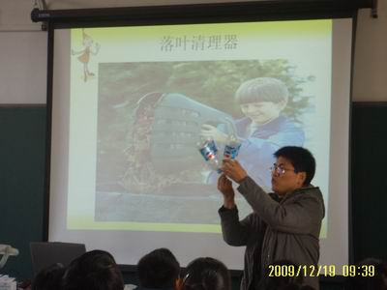
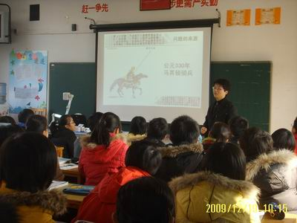
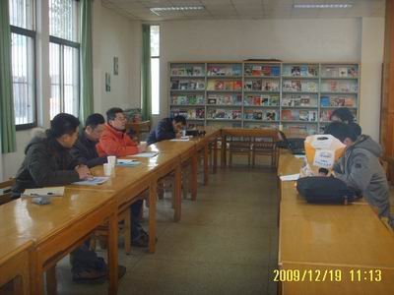

技术引领生活 活动成就学生
12月19日，常州市八所高中联校主题教研活动在我校举行。吕峰老师和北郊中学的董强老师为来校听课的通用技术老师上了同题异构课《发现问题》，得到教研员李军和其他听课老师的一致好评！
这两节课都上的非常优秀，课堂教学紧扣知识点和学生实际生活，案例丰富生动，极大的引起了学生的学习兴趣。活动的设计很精炼，学生以极大的热情参与进来。两位老师语言幽默、准确。课后听课老师在图书馆一楼阅览室进行了评课：第一，两位老师的案例都很贴近生活，引起学生兴趣。教学资源比较丰富，有图片、视频等。第二，活动少而精，完全突出了学生的主体地位，在活动中培养了学生的技术素养。最后李军老师做了总结，强调通用技术课程要注重学生发散思维的培养。有些案例不用讲的太透彻，让学生有思考的空间。

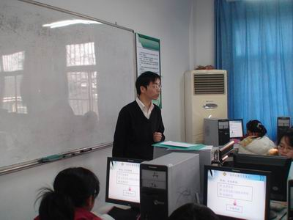
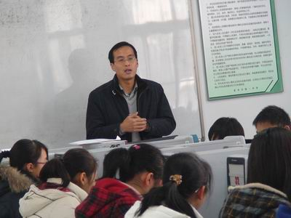
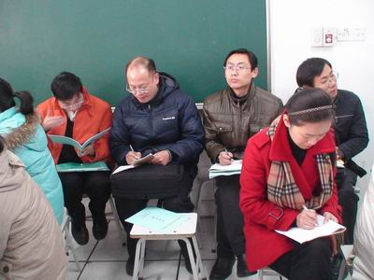

学业水平测试工作顺利完成

杨志军老师和任惠宇老师为来校听课的信息技术老师上了同题异构课《信息集成》。

今年高二学业水平测试提前在12月份进行。经过3个月的复习，全体学生自信地走进了考场。在我组老师的团结合作下学业水平测试测试工作顺利完成。预祝全体学生能取得好成绩。

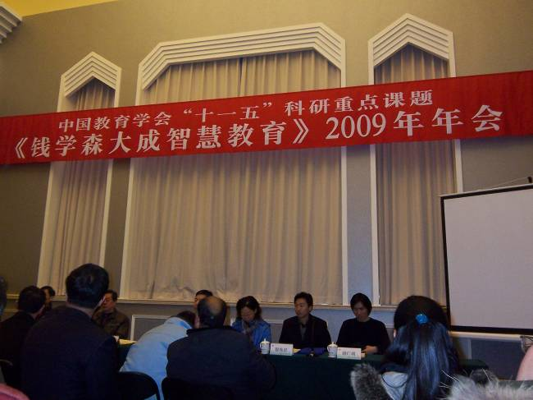
机器人子课题结题
12月13日至16日，我组王培霞老师参加了《钱学森大成智慧教育》2009年年会并将我校的子课题《中学机器人教育中学生创新思维和实践能力的培养研究》结题。会议分为三个部分，第一部分为缅怀钱学森先生，学习钱老简单生活，创新精神。第二部分为课题成果汇报，各位老师发表了对大成智慧教育的理解和做法。第三部分为观摩课，主要展示了大成智慧教育学案在教学中的应用。

《中学机器人教育中学生创新思维和实践能力的培养研究》
课题研究反思
近三年的课题研究，证明机器人教学和机器人竞赛对学生的实践能力、创新思维、团队合作能力等方面有很大作用和帮助。
1．通过任务驱动式的教学和学习模式
和多种探究活动，使学生在活动任务中体
验学习和提高实践能力，激发学习兴趣，
强化探究的意识，促进学习方式的转变，
培养学生的创新精神和实践能力。
2．进一步转变了教师观念，树立了新
的教师观、学生观、教育教学方法观以及
师生合作观。成就了一批有一定的教育理论水平、教学研究能力和教学实践能力，能撰写经验型论文和科研论文的中青年骨干教师。带动了学校教师队伍的综合素质和教学能力再上一个新台阶。
3．通过本课题研究，找到有效提高学生实践能力和创新思维的教学方法，发现学生学习潜能，激发学生主动学习的重要性。
（二）研究中发现的问题：
1、教师方面
教育理论和实践发展很快，而大部分基层教师由于繁重的工作压力，致使学习领会的机会不多而且不落实，特别是在新课程改革显得零乱肤浅，很多东西没有很好消化，浮于表面。

2、学生方面
学生在学习和探究过程中专研精神不够，很多问题浮于表面，遇到问题不能主动去解决。
3、硬件器材方面
机器人教学要普及需要大量的机器
人教学用具，机器人器材价格昂贵，
普及十分困难，现阶段主要还是在兴
趣小组和部分学生校本课程的实施。

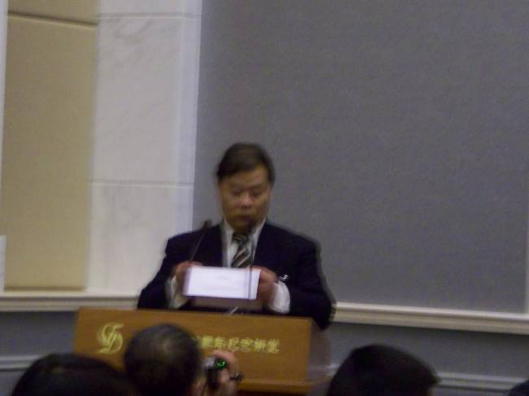



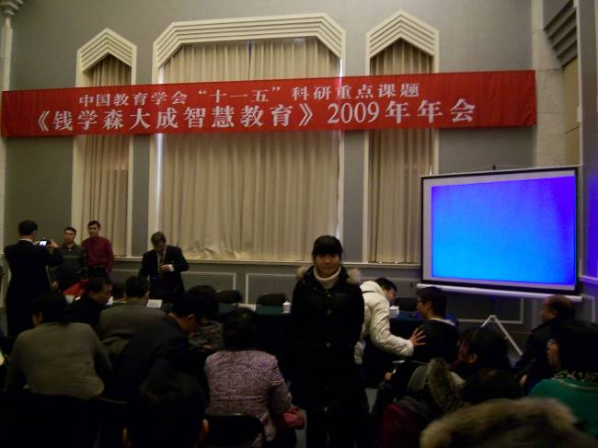

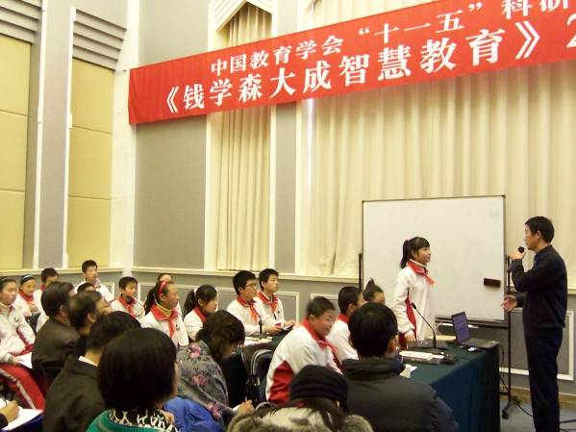

信息 | 第一周 | 高二学业水平测试总结工作 | 高二备课组 | 信息教研组 | 杨芳
信息 | 第二周 | 期末复习工作研讨 | 高一备课组 | 信息教研组 | 张玲娜
信息 | 第三周 | 学校科技课题研讨 | 全组老师 | 信息教研组 | 刘波
信息 | 第四周 | 电教、网络设备检修 | 刘、许、赵 | 各教室、办公室 | 刘波

1月份安排
信息 | 第一周 | 高二学业水平测试总结工作 | 高二备课组 | 信息教研组 | 杨芳
信息 | 第二周 | 期末复习工作研讨 | 高一备课组 | 信息教研组 | 张玲娜
信息 | 第三周 | 学校科技课题研讨 | 全组老师 | 信息教研组 | 刘波
信息 | 第四周 | 电教、网络设备检修 | 刘、许、赵 | 各教室、办公室 | 刘波

